УДК (10 пт, выравнивание слева)
И.О. ФАМИЛИЯ (Times New Roman, 10 пт, по центру, 1 интервал)

НАЗВАНИЕ МАТЕРИАЛОВ (Times New Roman,10 пт, по центру, 1 интервал)

Аннотация на русском языке должна быть информативной, оригинальной, содержательной (отражать основное содержание статьи и результаты исследований). Текст аннотации — 90-200 слов (Times New Roman, 9 пт, отступ для абзаца – 0.8 см, выравнивание по ширине страницы, одинарный межстрочный интервал).

Для набора текста используйте Mirocoft Word (97-2003) или Mirocoft Word 2007, шрифт Times New Roman, для формул – формульный редактор MS Word. Объем доклада должен составлять 3-полные страницы формата А4 вместе с аннотациями и списком литературы. Размеры полей: верхнее -1,8 и левое – 2 см, правое – 2 см, нижнее – 3 см. Нумерация страниц не требуется. (Times New Roman, 10 пт, отступ для абзаца – 0.8 см, выравнивание по ширине страницы, одинарный межстрочный интервал).

Пример оформление рисунка

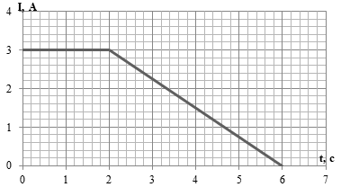

Рисунок 1 – График зависимости силы тока в резисторе от времени.

Список литературы (пример оформление)
(Times New Roman, 9 пт, отступ для абзаца – 0.8 см, выравнивание по ширине страницы, одинарный межстрочный интервал).
1. Володарский, В. Е. Обучение школьников решению задач / В. Е. Володарский // Физика в школе. – 2002. – № 7. – С. 42–44.
2. Физика: 3800 задач для школьников и поступающих в вузы / Н. В. Турчина [и др.]. – М.: Дрофа, 2000. – 672 с.
Резюме на английском языке (Times New Roman, 9 пт, отступ для абзаца – 0.8 см, выравнивание по ширине страницы, одинарный межстрочный интервал).

Фамилия Имя Отчество, место учебы, город, страна, электронный адрес. (Times New Roman, 9 пт, отступ для абзаца – 0.8 см, выравнивание по ширине страницы, одинарный межстрочный интервал).
Научный руководитель – Фамилия Имя Отчество, звание, ученая степень, место работы город, страна, электронный адрес. (Times New Roman, 9 пт, отступ для абзаца – 0.8 см, выравнивание по ширине страницы, одинарный межстрочный интервал).

